

**Портфолио**

|  |
| --- |
| **Ученицы 5-го класса**  **Халиловой Хадиджи Насимовны** |

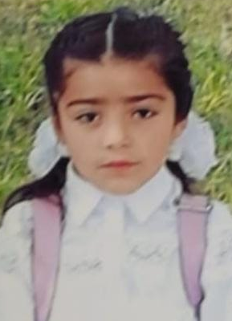

|  |
| --- |
| ФИО: Халилова Хадиджа Насимовна  Дата рождения: 10.01.2013  Село: Канциль  Адрес: Хивский район,село Канциль  Школа: МКОУ «Канцильская СОШ»  Класс, год: 5 класс, 2023год |
|  |



**Обо мне**

|  |
| --- |
|  |



**Моя семья**

Мама Папа

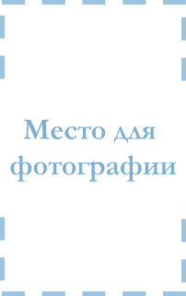

Брат Сестра





**Моё хобби**

|  |
| --- |
|  |



**Мои цели**

|  |
| --- |
|  |

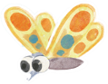

**Мои достижения**

|  |
| --- |
|  |